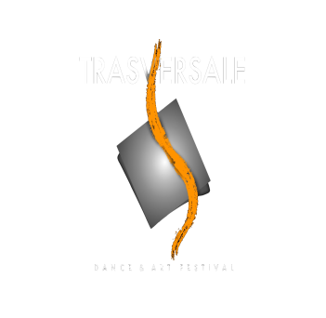
BAGNI DI LUCCA 1 – 6 Luglio 2019

Pacchetto Classico/ Modern
- 2 lezioni + 1 workshop
€ 270,00

Baby Campus per bambini dai 7 ai 10 anni ( 3- 4 -5 luglio)
- Lezioni di Calssico, Modern, Hip Hop, Acrobimbo
- Laboratorio Teatrale
€ 130.00

( escluso il corso di Acrobimbo che sarà di € 25.00 a lezione con rilascio attestato di frequenza IDA)

Trasversale Full
- Accesso illimitato a tutte le lezioni (compresi i corsi extra) + gadget dell'evento
€ 400.00

Corso di Didattica per Insegnanti
- Lezioni di teoria Classico e Modern
- Ingresso gratuito a tutte le lezioni (compresi i corsi extra)
- Materiale di studio e gadget dell'evento
€ 450.00

Gli Inseganti possono anche richiedere di partecipare ad una solo disciplina ( Classico o Modern) ed allora il prezzo sarà di € 225.00
Per gli Insegnanti che porteranno almeno 8 Allievi all'Evento il corso sarà GRATUITO

TRASVERSALE EXTRA:

- Corso di Teatro € 15.00 ad Incontro

- Corso di Graffiti (1-2-3 luglio) € 15.00 ad Incontro (escluso il materiale)

I PREZZI SOPRA CITATI SONO COMPRENSIVI DEI 6 GIORNI DI LEZIONI
PER CHI NON POSTESSE FARE TUTTA LA SETTIMANA I COSTI DELLE LEZIONI SARANNO CALCOLATE SINGOLARMENTE AD UN PREZZO DI 15.00 EURO (PER LE LEZIONI NORMALI) E DI € 20.00 PER I WORKSHOP.
SCONTO DEL 20% A PARTIRE DAL 3 GIORNO

